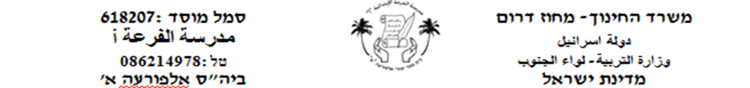

קראו את הקטע הבא וענו על השאלות .

חבר חדש

יום אחד קראה לי אמא ואמרה :
- יוסף, בעוד שבוע אנחנו נגור במקום חדש.
- אמא ! אני לא רוצה לגור במקום חדש, כל החברים שלי גרים כאן.
- גם במקום החדש יהיו לך הרבה חברים .
לא האמנתי לדבריה של אמא והייתי עצוב מאד. אחרי שבוע גרנו במקום החדש, ובימים הראשונים היה לי מאד קשה, התגעגעתי לבית ולחברים שלי.
אתמול הייתי בבית ונשמע צלצול בפעמון, פתחתי את הדלת וראיתי ילד עם כדור ביד עומד בפני :
-שלום ! קוראים לי אמיר,שמעתי שאתה ילד חדש בשכונה שלנו,איך קוראים לך ?
- קוראים לי יוסף.
- רוצה לשחק בנבחרת הכדורגל שלנו ?
- כן , אשמח מאד לשחק אתכם.
מאותו רגע שבו הכרתי את אמיר, הפסקתי להיות עצוב והרגשתי שיש לי חבר חדש.

- ענו על השאלות הבאות : أجب على الأسئلة التالية -

1.מי הן הדמויות בטקסט ?

2. מה אמרה אמא ליוסף ?

3. למה יוסף היה עצוב ?

4. מי בא לבקר את יוסף ?

5. מה ביקש אמיר מיוסף ? ומה ענה לו יוסף ?
______________________________________________

2) כתבו נכון או לא נכון : اكتب صح أو خطأ -
1. יוסף רצה לגור במקום חדש _________
2. יוסף היה עצוב כי הוא יעזוב את החברים שלו ______
3. אמיר הזמין את יוסף לשחק אתו כדורגל _________
4. אמיר הוא החבר הישן של יוסף __________

